DP_1_添加模块

讲解人：底园园 2014.7.17

**一、硬件配置**

1. 硬件配置模块在MACS系统中的作用是完成硬件组态。
2. 硬件组态是物理设备及其连接在软件中的映射。
3. 硬件配置将现场设备采集的数据（码值），经过数据转换POU将码值转换为工程量（测点），再经过控制逻辑（IEC组态）处理之后，再输出到现场，实现现场的设备控制。
4. 硬件组态是控制逻辑组态（IEC组态）的输入和输出部分，是实现控制的枢纽。

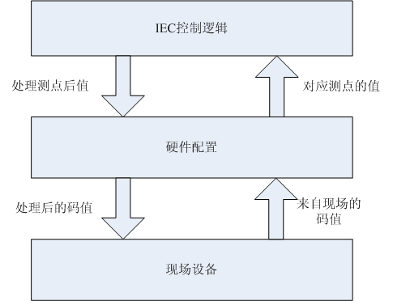

**二、主要数据存储**

DP模块分三类数据：

第一类是DPSource：配置文件对应的数据，它们是硬件配置的源泉；

第二类是DPLogic： 组态逻辑数据，例如控制器、模块等组态；

第三类是DPFrame：组态的显示数据，包括机柜、槽位、对话框、视图等显示。

1. 源数据

类CGsd：解析GSD文件信息

类CCFG：解析CFG文件得到机柜配置、控制器配置等信息

类：CHWDesc：解析设备库等信息

类：CHWDeviceInfos：解析所有设备硬件属性信息

类：CHWParamLimit：解析设备参数及参数间约束关系

以上信息存放在CHWSourceContainer中。如下：



1. 逻辑数据



组态的控制器、模块存放在数据容器中。如下：



1. 显示数据





组态区的视图的显示依赖于CHWFrameContainer，在CHWFrameContainer中，存放着一个列表存储CShelf对象的ID号。如下。



1. 数据的组织方式



模块内部的数据集中在CHWFrameContainer、CHWDataContainer和CHWSourceCointaner三个对象中。前两个对象构成主容器CHWContainer的主要数据成员。

**三、添加模块流程**

1. 总入口

/**************************************************

*功能 : 添加设备到槽位

*参数 : CString strDeviceType 设备的类型名

*返回值 : 增加成功返回1，否则返回0

**************************************************/

char CHWFrameContainer::OnAddSlot(CString strDeviceType)

流程：



1. 创建逻辑数据

/**************************************************

*功能 : 添加设备到槽位

*参数 : CString strDeviceType 设备的类型名

BYTE uchCount设备数目(不包含冗余模块)

char chRep 是否冗余

UINT* pIDData 槽位的ID数组(包含冗余模块)

UINT* pDataID 传回的多个数据对象的ID(包含冗余模块)

unsigned char ucShelfType 所在机柜的类型-SM/FM/K

*返回值 : 添加成功，返回1；否则返回0

**************************************************/

char CHWDataContainer::OnMakeNewLogicData(CString strDeviceType,UINT& uiCount,char chRep,UINT* pIDData,UINT* pDataID,unsigned char ucShelfType)

流程： 1）得到设备的GSD信息

2）根据GSD信息调用UINT CHWDataContainer::MakeNewData生成逻辑信息

/**************************************************

*功能 : 根据GSD数据添加对应的模块数据

*参数 : UINT uiSlotID 槽位的ID

CString strDeviceType 设备类型名

DP_DEVICE_PARAM*pData 对应设备GSD的数据

char chRep 是否冗余

unsigned char ucShelfType 机柜类型-SM/FM/K

*返回值 : 设备的ID号

**************************************************/

UINT CHWDataContainer::MakeNewData(UINT uiSlotID,CString strDeviceType,DP_DEVICE_PARAM* pData,char chRep,unsigned char ucShelfType)

流程：

